提高技能强业务 贴近实战练精兵

为切实提高民警案件侦查业务能力和整体办案水平，扎实推进西咸公安业务工作质效，1月30日至2月3日，公安西咸新区分局组织开展业务培训会，相关单位民警代表参会。

业务培训期间，通过业务骨干对案件受立案程序和接收移送案件的标准、法律文书和笔录的规范制作、执法办案系统案件信息规范录入、合成作战等信息查询对刑侦破案的支持、对嫌疑人的安全抓捕和羁押看守等多方面的教学和讲授，参训民警纷纷表示，此次培训指导性强，既有理论性又有针对性和实践性，对提高民警整体业务素质、执法水平和群众工作能力起到了积极有效的作用。

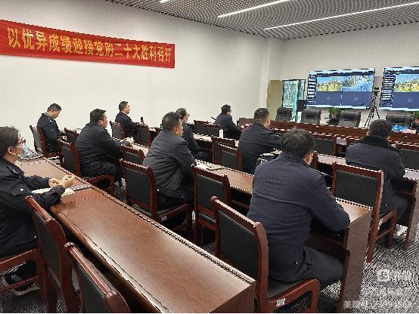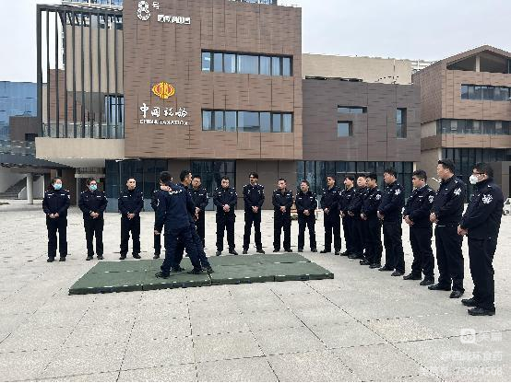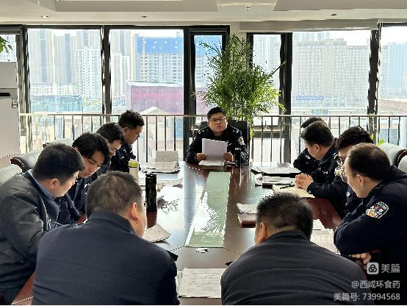此次教学贴近实战、内容丰富、特色鲜明，有很强的针对性、指导性和操作性；同时，通过提升参训民警对业务知识的了解掌握，引导参训民警在工作中继续查找不足，补足短板，提高水平，取得了良好的效果。